25 Mart 2021 PERŞEMBE
Resmî Gazete
Sayı : 31434
TEBLİĞ
Ticaret Bakanlığından:
SAĞLIK BAKANLIĞINCA DENETLENEN BAZI ÜRÜNLERİN İTHALAT
DENETİMİ TEBLİĞİ (ÜRÜN GÜVENLİĞİ VE DENETİMİ: 2021/20)’NDE
DEĞİŞİKLİK YAPILMASINA DAİR TEBLİĞ
(ÜRÜN GÜVENLİĞİ VE DENETİMİ: 2021/31)

MADDE 1 ‒ 31/12/2020 tarihli ve 31351 dördüncü mükerrer sayılı Resmî Gazete’de yayımlanan Sağlık Bakanlığınca Denetlenen Bazı Ürünlerin İthalat Denetimi Tebliği (Ürün Güvenliği ve Denetimi: 2021/20)’nin Ek-1/A’sındaki tabloda yer alan “3002.20.00.10.00” ila “3002.20.00.20.19” GTİP numaralı satırlar (bu satırlar dâhil) yürürlükten kaldırılmış, aynı tabloya “3002.19.00.00.00” GTİP numaralı satırdan sonra gelmek üzere aşağıdaki satırlar eklenmiştir.
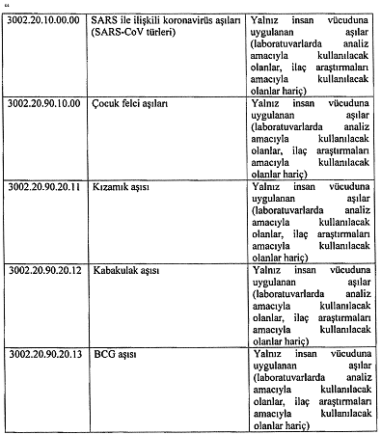
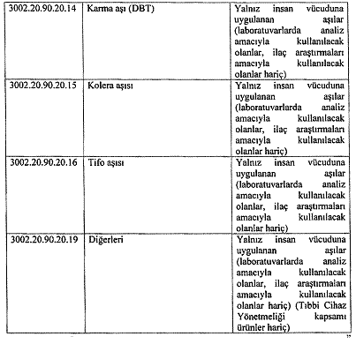
MADDE 2 ‒ Bu Tebliğ yayımı tarihinde yürürlüğe girer.
MADDE 3 ‒ Bu Tebliğ hükümlerini Ticaret Bakanı yürütür.

Tebliğin Yayımlandığı Resmî Gazete’nin
Tarihi | Sayısı
31/12/2020 | 31351 (4. Mükerrer)

